Assemblée générale régionale du CIBPL du 26 novembre 2023
Rapport du secrétaire général

Bonjour à tous, présidents(es) de clubs, de commissions et de CODEP, bienvenue à cette assemblée générale régionale 2023.

Le comité directeur s’est réuni 4 fois sur les 12 derniers mois. Dirigé par Jean-Yves Redureau, il était initialement composé de 17 membres + 1 représentant des SCA. Il compte maintenant 13 membres + le représentant des SCA. Il y a eu 1 démission en 2022, une indisponibilité pour raisons de santé depuis 2 ans et 2 membres sont décédés cette année, Bernard Margerie vice-président Bretagne, remplacé par David Cartron, et Henry Dutasta, vice-président Pays de la Loire, remplacé par Isabelle Bonneau.
Plusieurs groupes de travail ont été mis en place, sur le plan de relance, avec l’aide financière aux clubs et aux formations (voir rapport de la trésorière), sur la communication sur le salon de la plongée 2023.
La féminisation, l’environnement, la plongée jeune avec le forum des métiers de la plongée et les relations avec l’éducation nationale, l’éthique sportive, le bénévolat, les Cros, la prévention des risques avec la préfecture maritime, le harcèlement, la synergie entre commissions, les subventions ANS, sont les autres sujets abordés par différents groupes de travail.

Après la crise sanitaire qui nous a touché il y a 2 ans, la saison 2022/2023 arrive quasiment au même niveau que la saison 2019, année de référence.
Il y a eu une augmentation de licenciés par rapport à 2022.

Nous reconduisons notre présence aux salons de Paris, pour soutenir les SCA et les clubs. Merci de vos nombreuses visites sur le stand en janvier dernier. Pour des raisons budgétaires, nous n’irons pas à Düsseldorf.

La salle de réunion avec visioconférence à nos bureaux de Lorient est de plus en plus utilisée par des groupes de travail et les différentes commissions.

Le comité a été reçu par la préfecture maritime Nord Atlantique Manche Ouest, par les collaborateurs du préfet, pour aborder des sujets comme la sécurité, l’environnement, la signalisation et les procédures d’évacuation.
Nous avons mis en avant la prévention des risques avec la règle des 100 mètres autour des différents pavillons de signalisation des plongeurs. Des affiches et flyers ont été distribués et des vidéos avec des lego, ont été diffusées très largement sur les réseaux sociaux et je remercie Maryvonne pour son travail sur les vidéos.
Laurent Dubost, missionné par le CIBPL, suit les sujets éolien, écologie, etc… en participant aux réunions du conseil maritime de façade nord atlantique manche ouest.

Pour mettre en lumière, la Plongée féminine, 2 sorties ont été proposées par le CIBPL, une à Ouessant, l’autre à l'île d’Yeu, animées et organisées par Maryvonne L Her et Stéphanie Dutin. ‘’Les filles des îles’’ sera reconduite l’année prochaine.
Nous avons lancé un audit technique et d’image sur les 2 sites internet, celle-ci est en cours.

Anais Verger a été embauchée en contrat d’insertion professionnelle, à temps plein à partir du 2 octobre 2023, mais en réalité à mi-temps car elle est financée pendant ses entraînements par l’ANS comme athlète de haut niveau
Son but est le marketing et l’image du CIBPL, trouver des partenaires financiers, univers des réseaux sociaux, internet, stratégie digitale

Le fonctionnement du CLE de Quimper est assuré par Franck Pouliquen qui a été embauché en 2022.

Laurence a vu ses tâches de travail modifiées et participe activement aux groupes de travail du comité directeur.

Katell Bourbigot a été embauchée sur un temps partiel de14 heures par semaine pour aider Laurence, dans la comptabilité des commissions et la facturation notamment.

Je tiens à la remercier Laurence pour l’énergie qu’elle met pour accomplir son travail, ainsi qu’Alix Respinger pour son aide technique, administrative et la gestion des subventions de L’ANS.

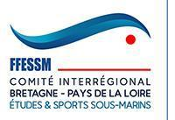
Erwan BOURBIGOT
Secrétaire Général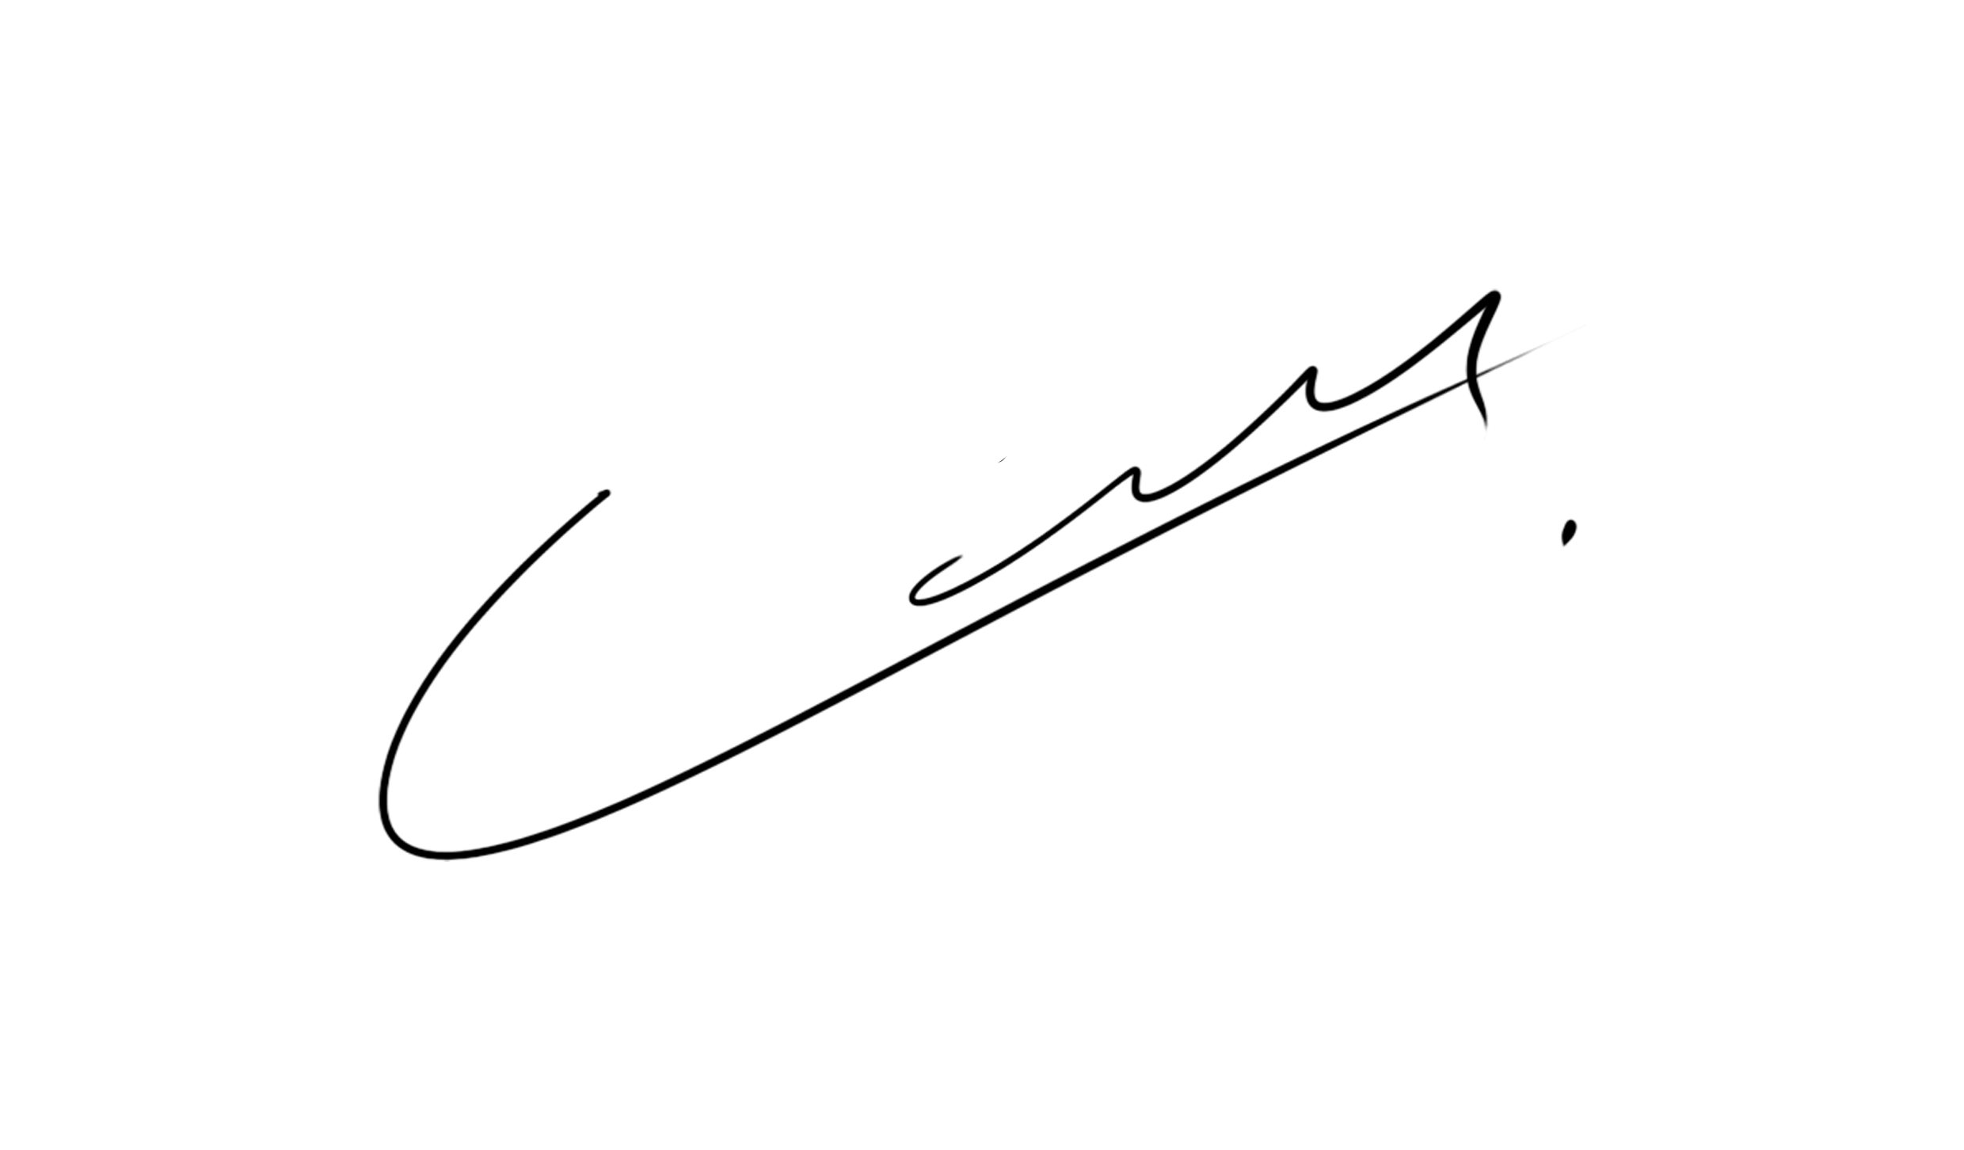
Comité interrégional Bretagne-Pays de la Loire FFESSM
t. 02 97 37 51 51
a. 39, rue de la Villeneuve - 56100 LORIENT
w. www.cibpl.fr e. secretaire@cibpl.fr

